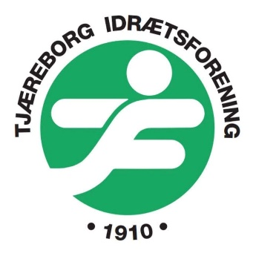 **SPORTSFEST PROGRAM 2024**

**TORSDAG 20. juni – MANDAG 24. juni**

|  |  |  |  |
| --- | --- | --- | --- |
| **DAG** | **TID** | **ARRANGEMENT** | **STED** |
| Torsdag  20/6 | 16.00 - 22.00  16.00 – 18.00  18.00 | Festpladsen er åben  Børneboder  EM fodbold Danmark – England på storskærm | Festpladsen  Festpladsen  Hal 2 |
| Fredag  21/6 | 16.00 - 23.00  17.00 – 18.00  18.30  19.00  19.30 | Festpladsen er åben  Sponsorløb  Spisning for sponsorløbsdeltagerne  Præmieoverrækkelse  Sommerbanko (dørene åbnes kl. 18.00) | Festpladsen  Tjæreborg by  På plænen/skolen  Hal 2  Hal 2 |
| Lørdag  22/6 | 09.00 – 24.00  09.00 – 10.30  09.30 – 09.40  10.15 – 16.00  10.15 – 16.00  11.00  13.00  12.00 – 14.00  15.00 – 16.00  18.00 – 21.00  19.00 – 21.00  20.00 – 22.15 | Festpladsen er åben  Værtens største morgenbord  Tjæreborg Idrætspris 2023  Kroketstævne  Petanquestævne  Knallert – biler – motorcykeltræf  Fodbold serie 5  Gaderundbold – indledende kampe  Gaderundboldfinaler  Kæmpe grillen er åben  Børneland  Nanna Gundersen og Anja Møllerskov underholder | Festpladsen  Hal 2  Hal 2  Buen Østerkrog  Brovej 12  Skolens p-plads Stationsvej  Stadion  Bane 3  Bane 3  Festplads/hal 2  Hal 1  Hal 2 |
| Søndag  23/6 | 09.00 – 16.00  09.30  10.00 – 13.00  14.30 – 15.15 | Festpladsen er åben  NEM BYG, fodbold cup  Børneboder  TGF’s Mini Mix og Junior Mix giver opvisning | Festpladsen  Alle baner  Festpladsen  Festpladsen/hal 1 |
| Mandag  24/6 | 14.00  14.10  15.00  15.45  16.15  18.00  19.30 | Seniordag  Gå/cykeltur  Gratis kaffebord med højskolesang  Sjov blandet dans  Aktiviteter i hallen  Spisning for tilmeldte  Underholdning med Julie Wieland og Mads Jørgensen | Festpladsen  Nærområdet  Grøn foyer  Hal 1  Hal 1  Grøn foyer  Grøn foyer |